Кругосветка «Юности честное зерцало»
На сцене – Руководители Школы Гусар и Школы благородных девиц.
Вед 1. Манеры, правила хорошего тона, утонченность и изысканность в каждом жесте, взгляде, повороте головы, уверенность в себе, всегда ухоженный и привлекательный внешний вид, красивая походка, правильная, поставленная речь... Нравы средних веков, вы проверите в ходе проведения ряда испытаний.
Вед 2. Своеобразного экзамена по книге. Еще при Петре I и при его непосредственном участии была издана книга «Юности честное зерцало» о том, как юношам и девушкам следует себя вести в обществе.
Вед 1. Полное название: «Юности честное зерцало, или Показание к житейскому обхождению, собранное от разных авторов». «Юности честное зерцало» на долгие годы стало руководством о правилах хорошего тона и поведения в обществе. Популярность издания у современников была так велика, что в том же 1717 году книга была выпущена еще дважды. А в 1719 году появилось уже четвертое издание, дальнейшем оно неоднократно переиздавалась вновь вплоть до конца XIX века». В XIX веке также было очень популярно.
Вед. 2 Все выстраиваются в благочестивые пары и следуют по страницам «Юности честное зерцало».
Вперед отроки к новым свершениям и познаниям!
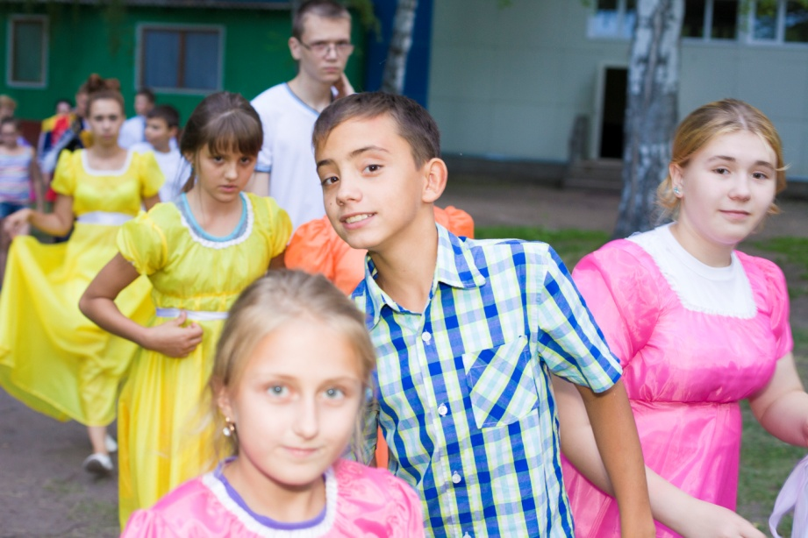
1. Продолжи фразу
Задание заключается в том, чтобы после произнесения мною окончания знаменитых стихотворных строк команды за одну минуту вспомнили и прочли стихотворение целиком.
Итак, я называю окончания строк из следующих четверостиший:
1)Буря мглою небо кроет
Вихри снежные крутя,
То, как зверь, она завоет,
То заплачет, как дитя.
2) Зима! Крестьянин, торжествуя,
На дровнях обновляет путь,
Его лошадка, снег почуя,
Плетётся рысью как-нибудь. / Из романа « Евгений Онегин»./
3)Сквозь волнистые туманы
Пробирается луна,
На печальные поляны
Льёт печальный свет она. / « Зимняя дорога». /
4)У лукоморья дуб зелёный
Златая цепь на дубе том:
И днём и ночью кот учёный
Всё ходит по цепи кругом. / Из поэмы « Руслан и Людмила»./
5)Вечор, ты помнишь, вьюга злилась,
На мутном небе мгла носилась:
Луна, как бледное пятно,
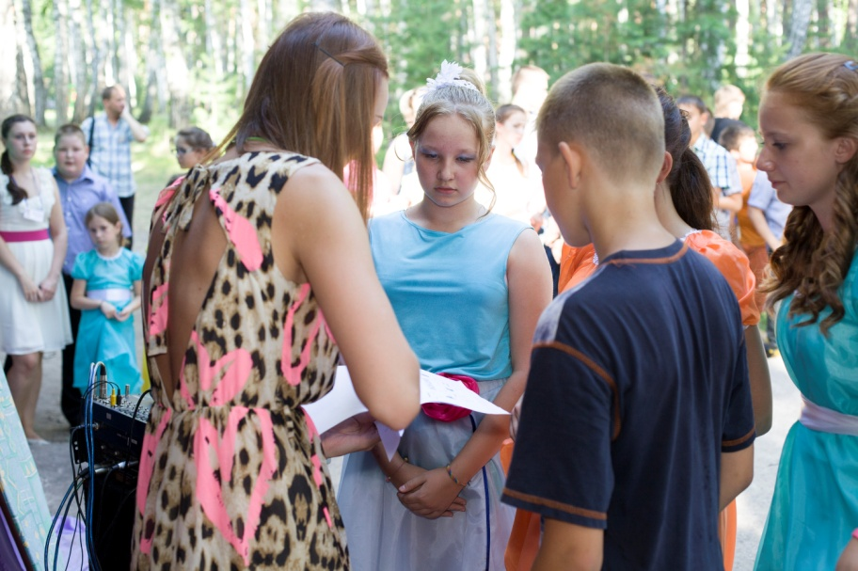
Сквозь тучи мрачные желтела,
И ты печальная сидела –
А нынче… погляди в окно. /« Зимнее утро»./
6)Во глубине сибирских руд
Храните гордое терпенье,
Не пропадёт ваш скорбный труд
И дум высокое стремленье. / « В Сибирь»./
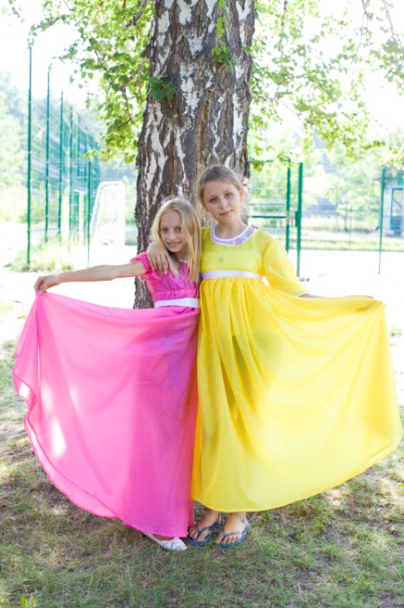
2. Станция Сказочная
Вопросы по сказкам А.С. Пушкина.

1. Бочка с женой и сыном царя Салтана поплыла:
1. на юг.
2. на запад. (+)
3. на восток.
2. Поп велел Балде взять с чертей оброк за:
1. два года.
2. три года. (+)
3. год.
3. Душегрейка старухи, ставшей столбовою дворянкой, была сшита из:
1. горностая.
2. соболя. (+)
3. чернобурки.
4. В "Сказке о мертвой царевне и семи богатырях" пса звали:
1. Соколко. (+)
2. Воронок.
3. Палкаша.
5. Шамаханская царица уложила Дадона отдыхать на:
1. парчовую кровать. (+)
2. тесовую кровать.
3. шелковую кровать.
6. Князь Гвидон сделал себе лук из:
1. дуба. (+)
2. осины.
3. тополя.
7. Царица разбила волшебное зеркальце об:
1. стол.
2. пол. (+)
3. стул.
8. Бесенок, разговаривая с Балдой,:
1. заворчал, как медвежонок.
2. замяукал, как котенок. (+)
3. завизжал, как поросенок.
9. Во второй раз князь Гвидон превратился в:
1. муху. (+)
2. комара.
3. шмеля.
10. Царица грозила Чернавке:
1. палкой.
2. дубинкой.
3. рогаткой (+)
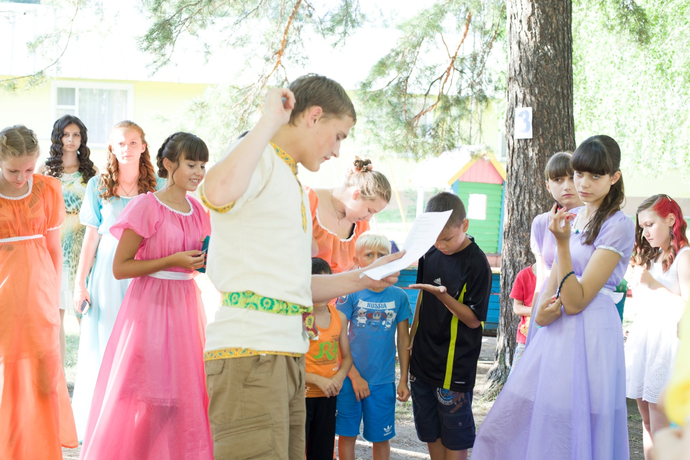
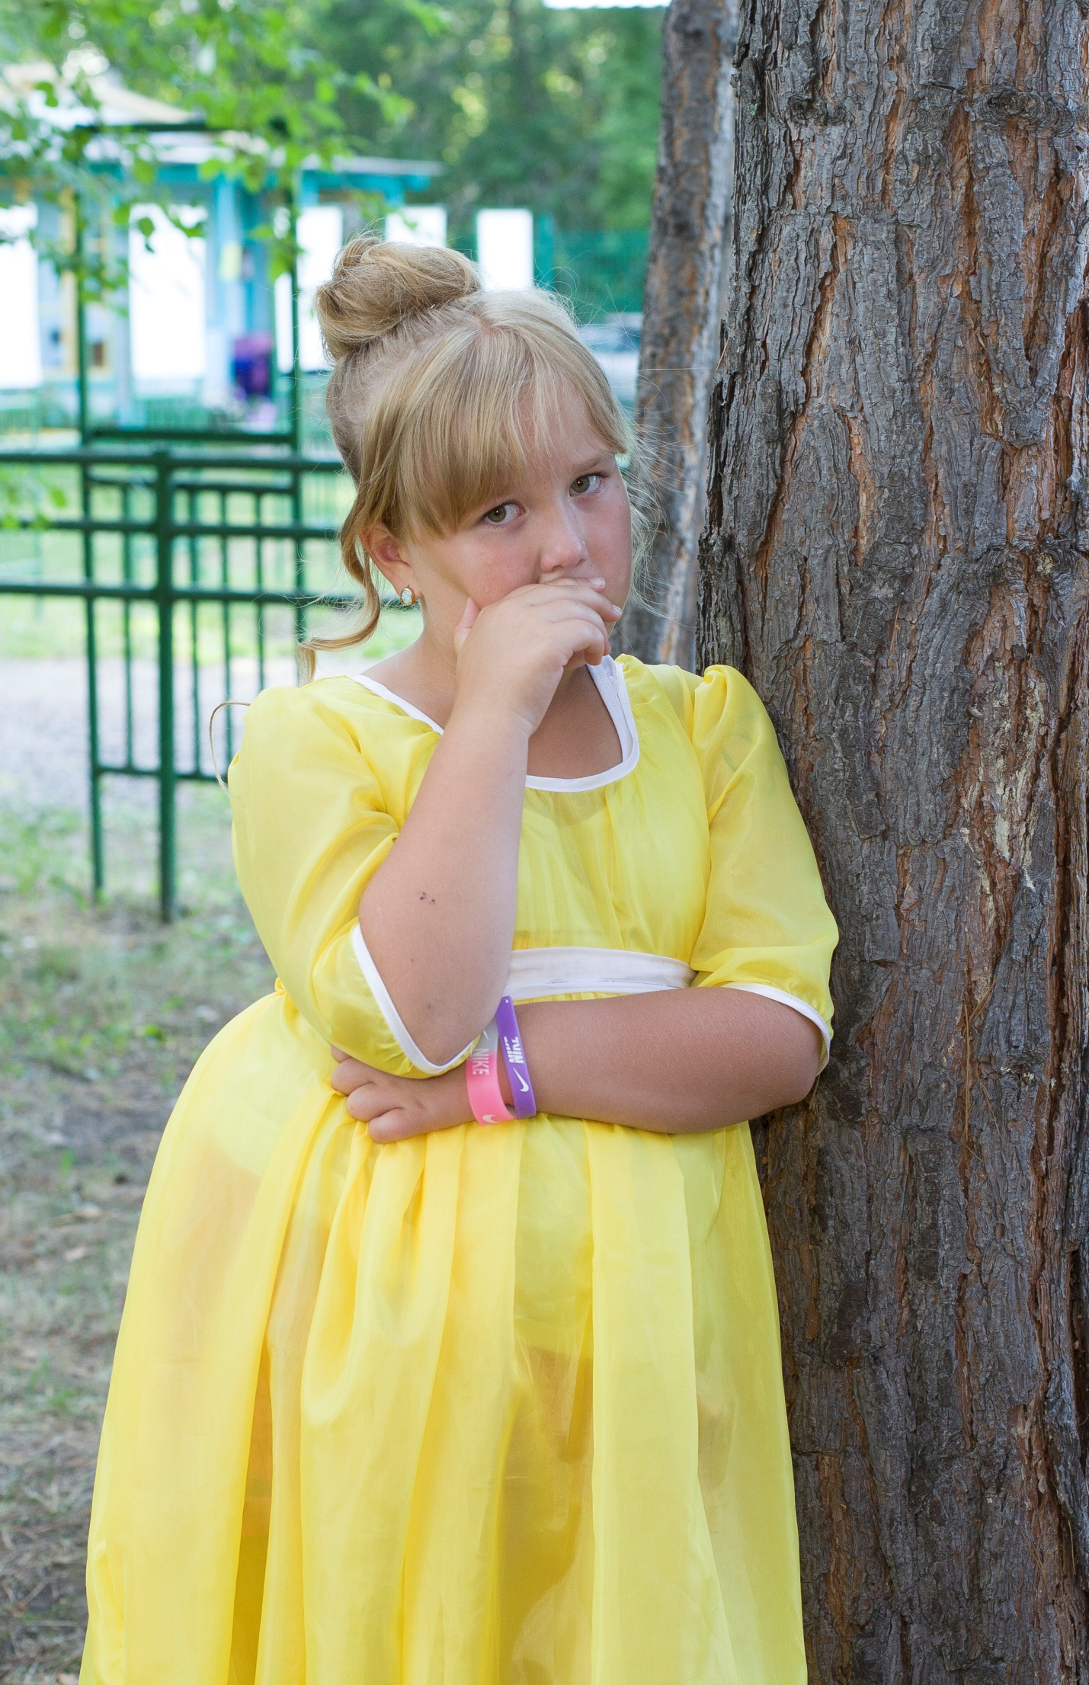
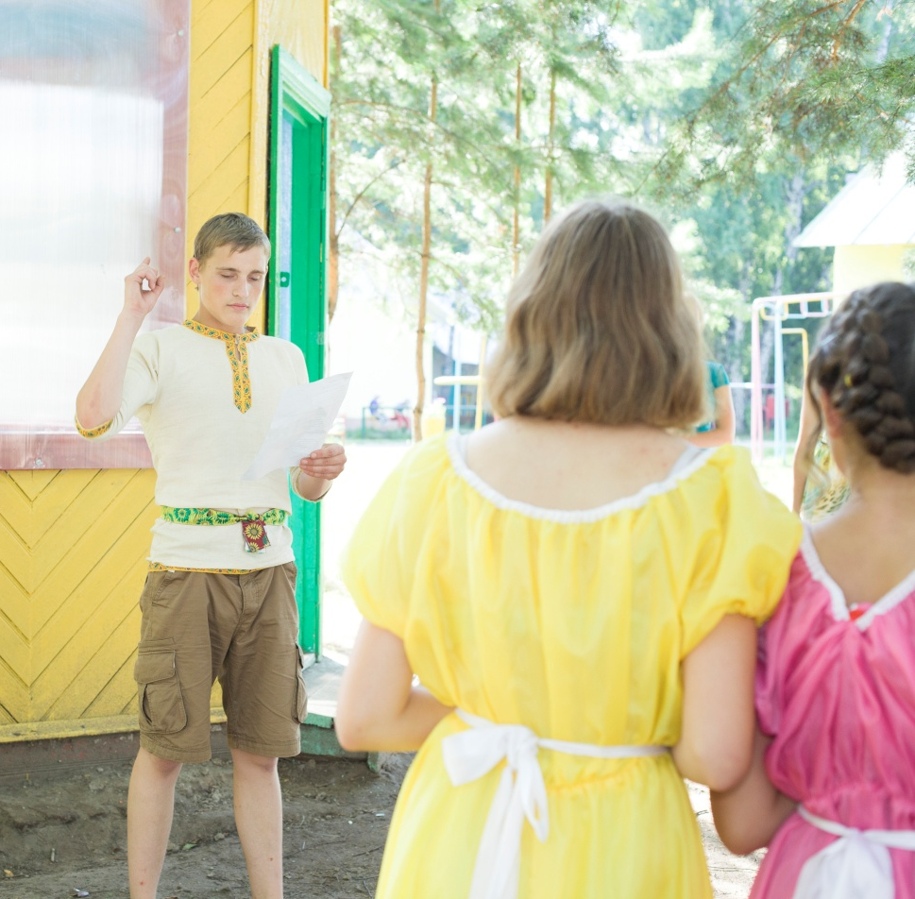
3. Станция Обеденная
Расставить по правилам посуду и приборы за столом (зачитать сначала правила, а потом задание)
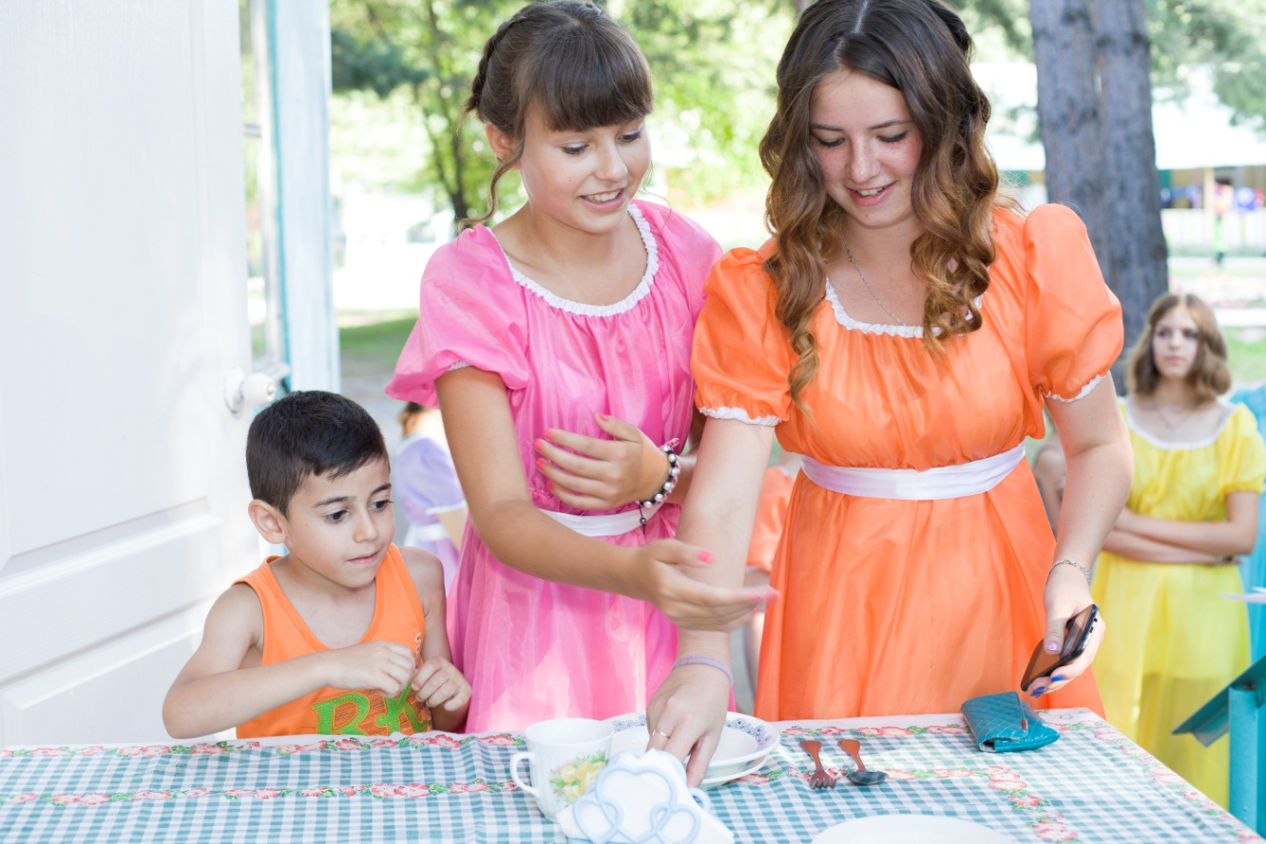
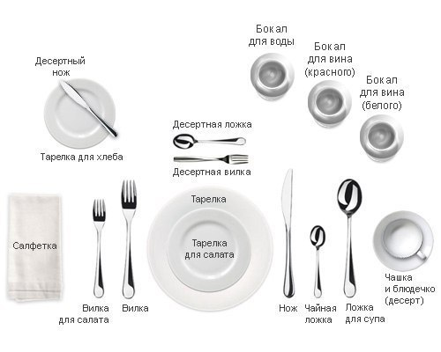

4. Станция этикета
Собрать нужные правила этикета. Из предложенных карточек.
- не стыдиться быть учтивым и внимательным по отношению к другим, потакать их наклонностям и вкусам – это льстит тщеславию каждого человека и гарантирует доброе к вам отношение, отсутствие же подобных качеств всегда порождает мстительность и недоброжелательность;
- сострадать ближним и относиться к ним с добротой, как бы ставя себя на их место;
- уважать заслуженных людей, сохраняя вежливость;
- быть вежливым и деликатным людьми более низкого общественного положения;
- быть почтительным и внимательным с женщинами, в разговоре с ними тонко льстить и не порицать их недостатки;
- уметь прощать невольные прегрешения, совершенные по незнанию, и не презирать человека зато, что тот не знаком со всеми тонкостями этикета;
- принимать тон того общества, в котором находишься, – быть веселым или серьезным в зависимости от настроений окружения;
- всегда платить по своему счету, но не угощать всех, – это один из немногих случаев, когда люди не хотят, чтобы им услуживали, каждый хочет показать, что способен заплатить сам;
- не рассказывать слишком много историй, а к необходимой теме подходить без многословия;
- не являться в общество в дурном настроении и не жаловаться неприятности;
- уметь вовремя прощаться, чтобы не казаться навязчивым.
- «когда от родителей, что им приказано бывает, всегда шляпу в руках держать, а перед ними не вздевать, и возле их не садиться, не с ними в ряд, но немного уступя позади оных к стороне стоять, подобно яко паж или слуга»
- Поднося руку к головному убору, современные военнослужащие повторяют этот жест, отдавая долг вежливости своему коллеге в военной форме.
- Если встречаются равные по званию, то первым приветствует тот, кто более воспитан.
- По правилам этикета не принято говорить о другом человеке того, чего вы не скажите ему открыто, при всех, в порядке товарищеской критики.
- Элегантный внешний вид – свидетельство уважения человеком самого себя и окружающих.
- Вернувшись к столу после вынужденной отлучки, не спрашивать: "Вы не знаете, где я сидел (стоял, лежал)?"
- Во время обеда не снимать с себя обувь, даже если она жмет.
- Говоря о достоинствах кого-либо из присутствующих мужчин, не смотреть при этом только в сторону заинтересовавшей тебя женщины.
- Если столкнул на пол хрустальную вазу, не делать вид, будто это вина соседа.
- Не вставлять в свою речь те слова, смысла которых не знаешь.
- Не глядеть во время тостов на одну и ту же хорошенькую женщину и не подмигивать ей.
- Не говорить всем: "Ах, как мне здесь надоело!"
- Не жаловаться вслух, что вино было прокисшим, мясо подгоревшим, а рыба - с душком.
- Не заменяй цветок в петлице серебряной ложечкой хозяев.
- Не использовать блюдо с винегретом вместо подушки.
- Не клади в карман кусок торта, даже если он тебе понравился.
- Не ковырять вилкой в зубах и не ползать под столом.
- Не лезть в тарелку с салатом руками.
- Не наводи скуку ни на себя, ни на всех остальных.
- Не обещать хозяевам, что завтра со всей родней придешь доедать недоеденное.
- Не отжимать со скатерти пролитый сок к себе в стакан.
- Не пытаться промокнуть пролитый соус салфеткой, а если это все же сделал, то не подкладывать ее соседу.
- Не размахивать вилкой, словно дирижируешь оркестром.
- Не свистеть в четыре (или в два) пальца, призывая гостей ко вниманию.
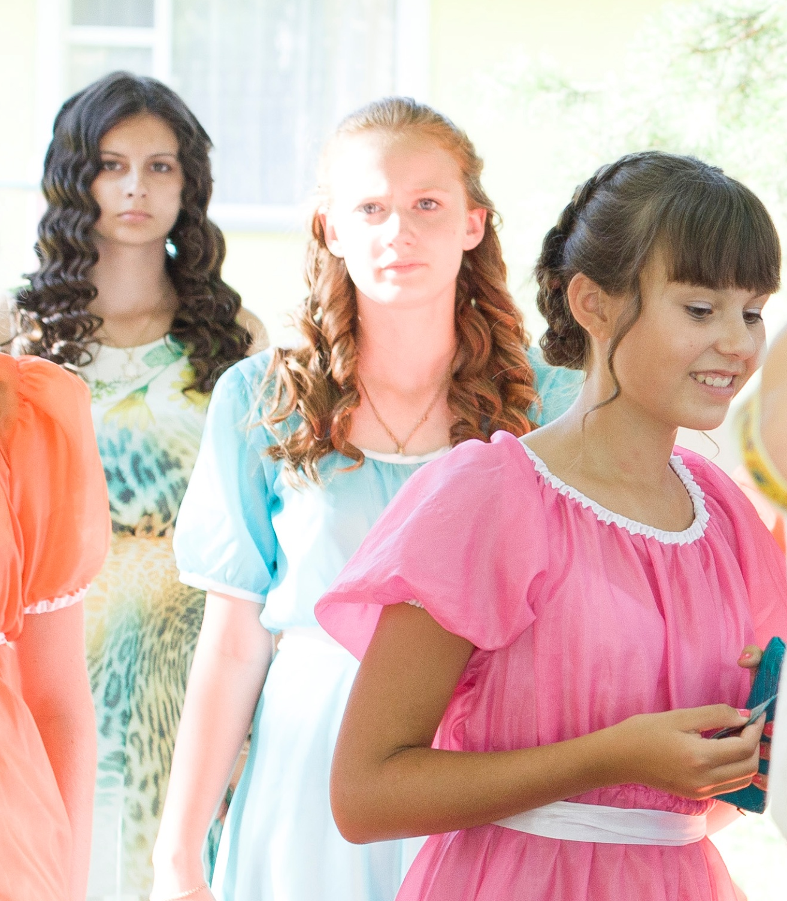

5.Станция вежливости
Изображаем и рассказываем о правилах поведения в обществе. Разгадываем ситуации.
Гости сидят за столом, беседуют, пьют чай; одно место свободно, раздается стук в дверь, входит опоздавший.
Что должен сделать опоздавший на праздник?
а. Поздороваться поочередно со всеми гостями;
б. Пройти к свободному месту за столом, как ни в чем не бывало;
с. Поздороваться с хозяевами и извиниться за опоздание +)
д. Или что – то другое.
Командам предлагается исполнить роль опоздавшего гостя
(Правильный ответ: Поздороваться и извиниться за опоздание.)
Ситуация 3.
Участник приходит в гости на День рождения хозяйки с подарком. Он вручает свой подарок и поздравляет её.
Как следует принять подарок?
а. Открыть, посмотреть и поблагодарить;
б. Положить на заранее подготовленное место;
в. Отнести в другую комнату и там посмотреть.
(Правильный ответ: Открыть посмотреть и поблагодарить.)
Ситуация 4.
Господа и дамы сидят за столом, едят хлеб. Один держит кусок хлеба в руке, другой отламывает кусочки и ест, третий режет хлеб ножом.
Кто из участников делает по этикету? Как следует есть хлеб?
(Правильный ответ: Хлеб надо отламывать кусочками.)
Ситуация 5.
Дамы и господа сидят за столом и держат в руках нож и вилку. Одни держат вилку в правой руке, а нож в левой, другие - нож в правой, а вилку в левой.
Кто из них делает правильно?
(Правильный ответ: Вилку надо держать в левой руке, а нож – в правой.)
Ситуация 7.
Дамы и господа сидят за столом, держа в руках вилку и нож. Один из них роняет вилку.
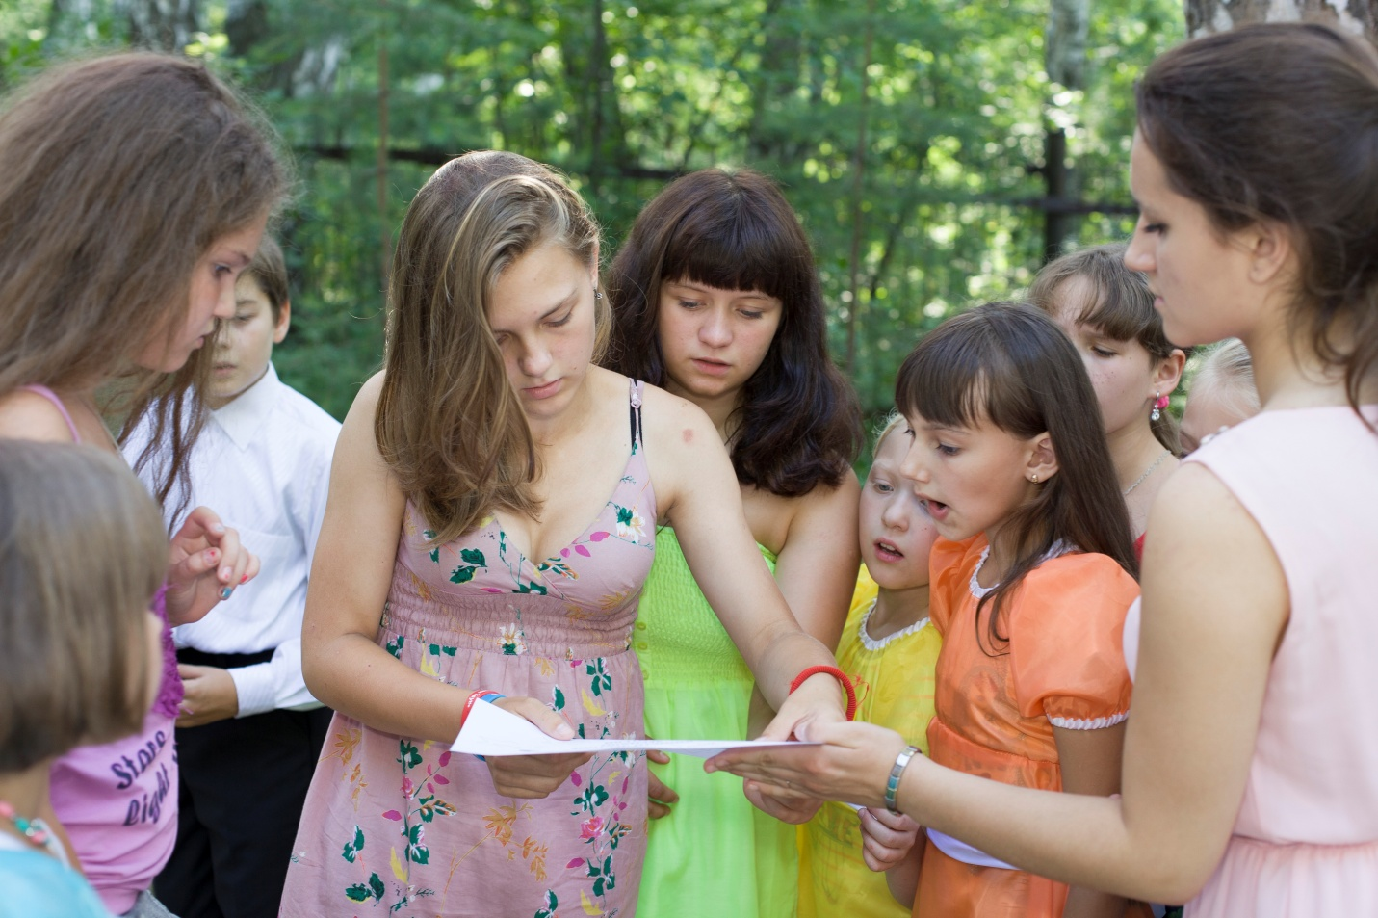
Как правильно поступить?
- поднять вилку и продолжить есть.
- попросить другой прибор.
(Правильный ответ: Извиниться и попросить новую вилку)
Ситуация 8.
(Дамы и господа сидят за столом. Тарелка с тортом, стоит посередине стола)
Ведущий: Какой кусок торта нужно взять. Самый большой , самый маленький или или вы предложите свой вариант?
Ситуация 9.
(Дамы и господа сидят за столом, перед ними чашки с чаем, сахарница и чайные ложки. Они накладывают сахар в чашки. Перемешав сахар, один кладет ложку на стол, другой оставляет в чашке, третий кладет на блюдце.
Кто поступил правильно?
(Правильный ответ: Надо чайную ложку класть на блюдце)
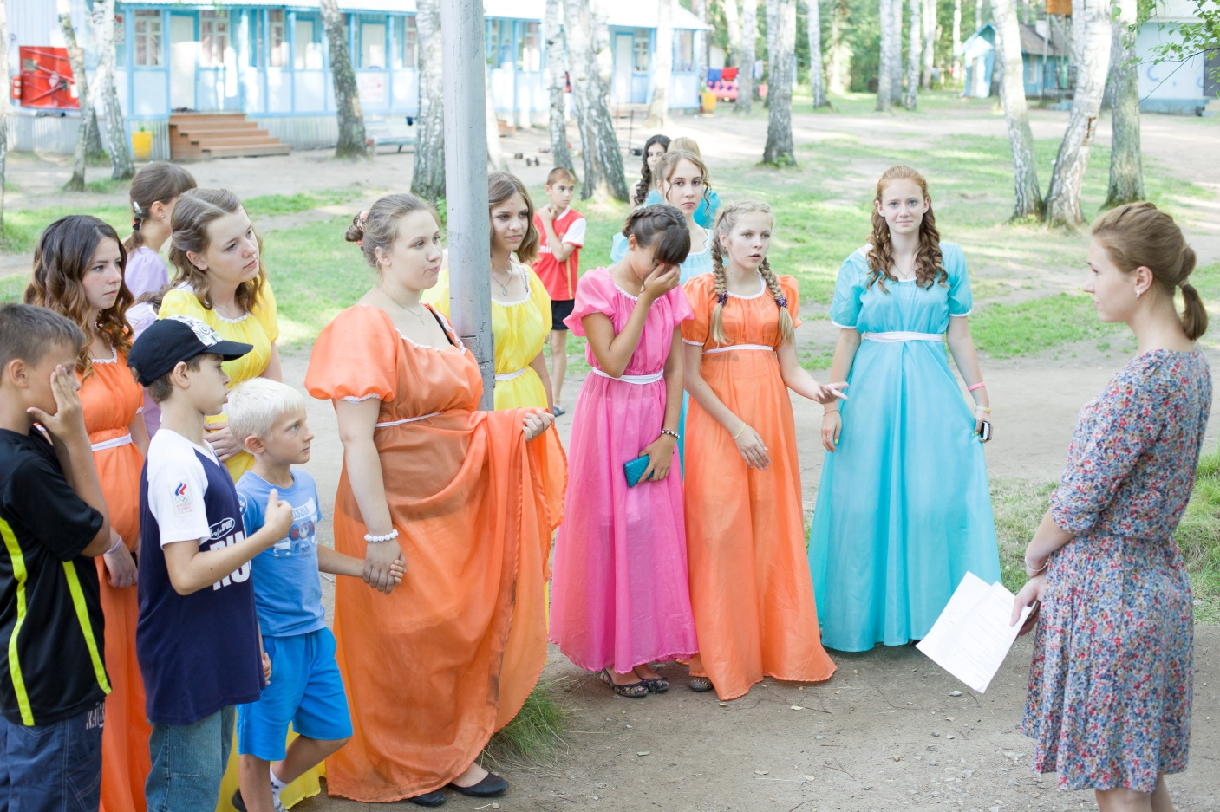
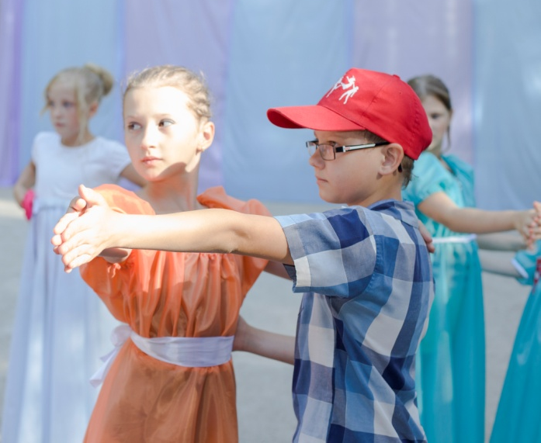
6.Вальс
Включают музыку. Все танцуют вальс (оценивается слаженность и количество пар).

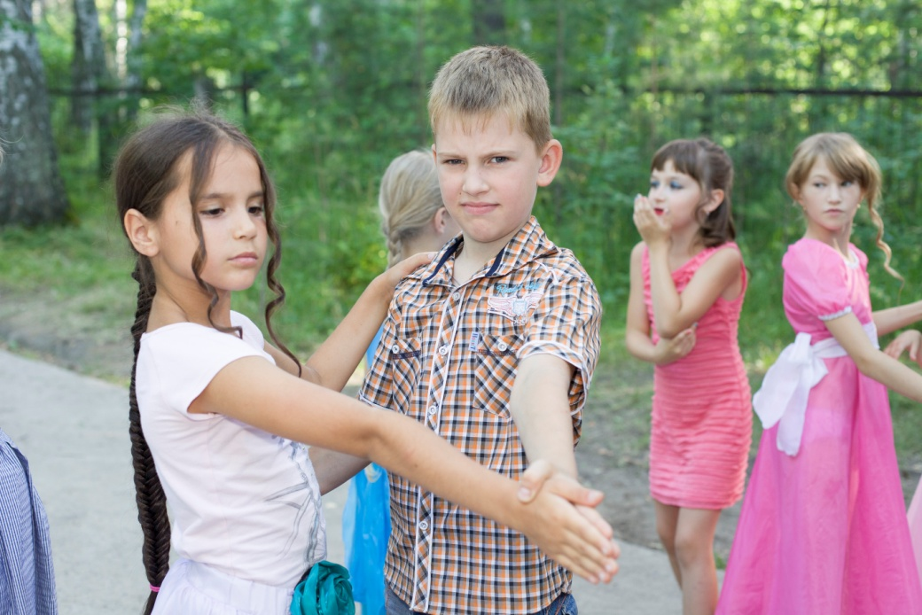
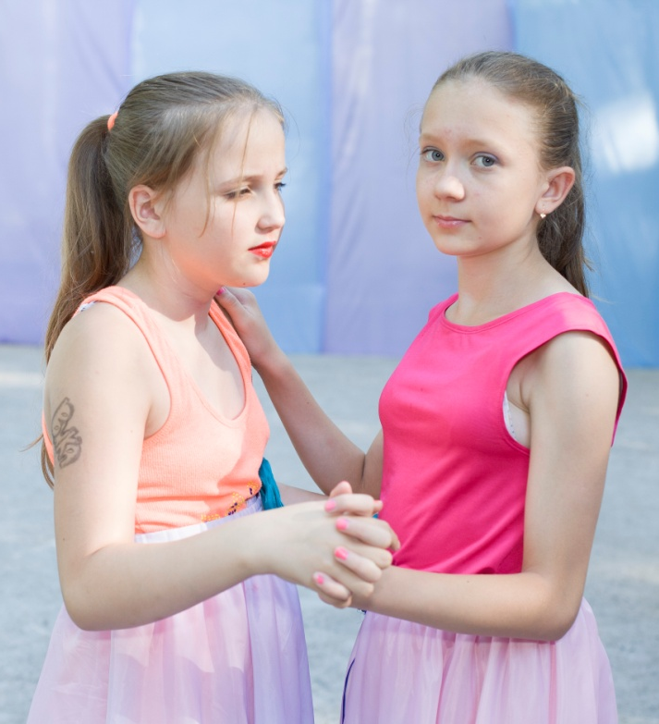
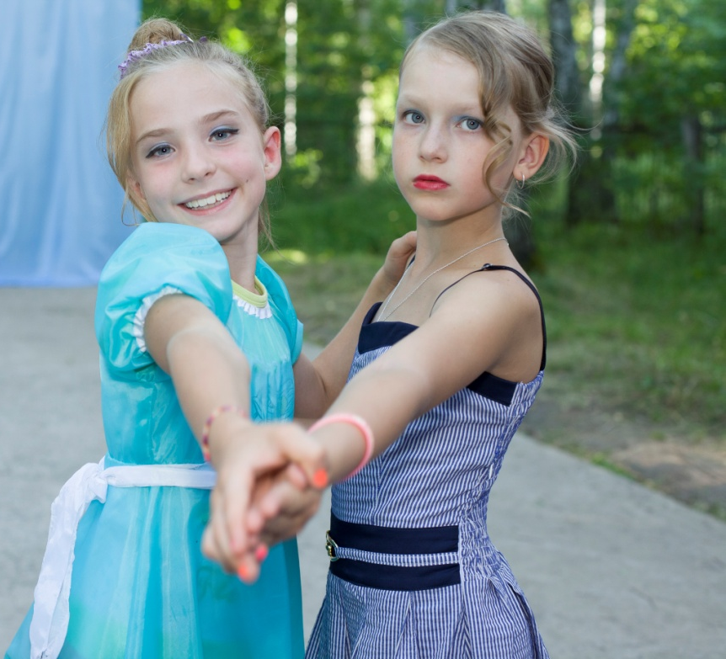
7. Язык веера
Значение цвета веера(называете цвет – дети отвечают)
белый означает невинность;
черный – печаль;
красный – радость, счастье;
лиловый – смирение, искренность;
голубой – постоянство, верность;
желтый – отказ;
зеленый – надежду.
Участникам выдается веера, девочки должны показать несколько выражений, а мальчики отгадать:
"Ты мой идеал" – дотронуться открытым веером до губ и сердца.
"Мои мысли всегда с тобою"– наполовину открыть веер и провести им несколько раз по лбу.
"Будьте осторожны, за нами следят" – открытым веером дотронуться до левого уха.
"Мои слова не должны быть переданы другим" – правой рукой держать открытый веер и прикрыть им левую руку.
"Я хочу с тобой танцевать" – открытым веером махнуть несколько раз к себе, т.е. поманить.
8.Светская беседа
Завести с дамой светскую беседу с использованием стихотворения А.С. Пушкина. Опрашивается 5 пар.



